SIARAN PERS
TIM KOMUNIKASI DAN MEDIA KTT KE-43 ASEAN 2023
No.30/SP/TKM-ASEAN2023/INA/9/2023

TNI dan Polri Pastikan KTT ke-43 ASEAN Berlangsung Aman

Jakarta, 1 September 2023 – Satuan tugas gabungan TNI dan Polri memaksimalkan kekuatan bersama untuk pengamanan penyelenggaraan KTT ke-43 ASEAN di Jakarta pada 5-7 September 2023.
Hal itu diungkapkan Panglima Komando Gabungan Wilayah Pertahanan (Pangkogabwilhan) I Laksamana Madya TNI Erwin S Aldedharma dalam Forum Merdeka Barat 9 (FMB 9) di Jakarta, Jumat (1/9/2023).
"Untuk pengamanan setingkat pelaksanaan kegiatan seperti KTT ASEAN ini standar keamanannya sudah ada ketetapannya. Kita tinggal mengikuti standar tersebut," kata Erwin S. Aldedharma.
Namun begitu, pelaksanaannya dikatakannya tetap dengan memahami perkembangan situasi global, regional, dan nasional. Terlebih lagi, KTT ke-43 ASEAN ini tidak hanya dihadiri oleh negara-negara anggota, tetapi juga sejumlah negara nonanggota ASEAN.
"Hal khusus yang perlu kita persiapkan sebetulnya hanya memahami apa dan siapa tamu yang akan hadir nanti. Sehingga kita bisa menyesuaikan situasi masing-masing negara dengan standar keamanan, tuntutan atau harapan yang mereka inginkan selama pelaksanaan kegiatan di Jakarta ini. Itulah yang mungkin perlu menjadi perhatian khusus bagi kita," ujar dia.
Koordinasi dengan pihak keamanan negara-negara peserta KTT ke-43 ASEAN juga telah dilakukan sejak Indonesia ditetapkan sebagai tuan rumah. Termasuk jumlah delegasi, jadwal tiba, kegiatan selama di Jakarta, dan kepulangan delegasi dari Indonesia. Hal tersebut menjadi catatan untuk disesuaikan dalam pengamanan tersebut.
Senada dengan itu, Asops Kapolri Irjen Pol Verdianto I Bitticaca menegaskan, Polri pun telah mempersiapkan Operasi Terpusat Pengamanan KTT ke-43 ASEAN. Kepala operasi ini adalah Kabaharkam Polri, Komjen Pol Fadil Imran. Ia dibantu oleh delapan Satgas yang akan melaksanakan tugas pengamanan sesuai dengan tugas pokok, fungsi, dan peran masing-masing.
Delapan Satgas tersebut adalah Satgas Preemtif, Preventif, Rolakir, Tindak, Penegakan Hukum, Anti Teror, Humas, dan Satgas Bantuan. "Inilah yang akan melaksanakan tugas dan di lapangan bersama-sama dengan rekan-rekan dari TNI," jelas dia.
Lebih lanjut Verdianto memastikan jika TNI dan Polri selalu bersinergi sejak penyelenggaraan KTT G20 di Bali tahun lalu dan KTT ke-42 ASEAN di Labuan Bajo Mei 2023 lalu.
Pada KTT ke-43 ASEAN ini, lanjutnya, TNI bertugas dan bertanggung jawab dalam pengamanan para tamu VVIP. Sementara Polri melaksanakan tugas pengamanan VIP. Termasuk pengamanan jalur-jalur yang akan dilewati oleh tamu-tamu tersebut.
Untuk pola pengamanan, terang dia, terdiri dari pengamanan ring satu, dua, tiga, dan empat. Untuk ring satu, pengamanan setingkat presiden akan dilakukan oleh Paspampres, dan ring dua akan dilakukan oleh pihak TNI. Sementara ring tiga dan empat serta pengamanan side event yang dihadiri oleh para menteri akan dilakukan oleh Polri.
Antisipasi ancaman serangan siber
Pada bagian lain Verdianto memastikan, pihaknya telah mengambil langkah-langkah proaktif untuk mengantisipasi potensi ancaman serangan siber pada KTT ke-43 ASEAN ini. Bersama dengan Badan Siber dan Sandi Negara (BSSN), pihaknya telah mendalami dan melakukan pemetaan terkait potensi ancaman tersebut.
Dia yakin, berkaca pada penyelenggaraan KTT ke-42 ASEAN di Labuan Bajo, KTT ke-43 ASEAN di Jakarta ini pun akan berjalan dengan sangat baik dan lancar.
Sebelumnya, Kapolri Jenderal Pol Listyo Sigit Prabowo menegaskan bahwa pihaknya telah mengambil langkah-langkah proaktif untuk mengatasi potensi ancaman serangan siber.
Kapolri juga memuji kerja sama Polri dan TNI yang berjalan dengan sangat baik. Menurut dia, pendekatan kolaboratif ini bertujuan untuk memastikan keselamatan dan kesuksesan acara besar ini.
Kesuksesan KTT ke-43 ASEAN 2023 dikatakan Kapolri menjadikan Indonesia sebagai negara yang dihormati dalam komunitas ASEAN. (Rico/Alex/TR)
***
Untuk Informasi lebih lanjut, silakan menghubungi kontak di bawah ini.
Dirjen Informasi dan Komunikasi Publik Kementerian Kominfo – Usman Kansong (0816785320).
Dapatkan informasi lainnya di http://asean2023.id, https://infopublik.id/kategori/asean-2023, dan https://indonesia.go.id/kategori/ragam-asean-2023

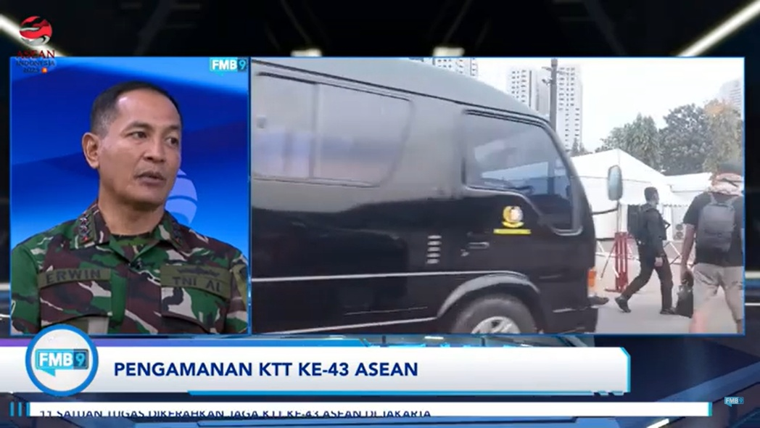
Panglima Komando Gabungan Wilayah Pertahanan (Pangkogabwilhan) I Laksamana Madya TNI Erwin S Aldedharma dalam Forum Merdeka Barat 9 (FMB 9) di Jakarta, Jumat (1/9/2023). Satuan Tugas (Satgas) gabungan TNI dan Kepolisian RI (Polri) dkatakannya telah memaksimalkan kekuatan bersama untuk pengamanan penyelenggaraan KTT ke-43 ASEAN di Jakarta pada 5-7 September 2023

